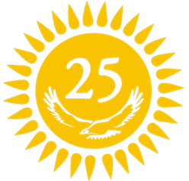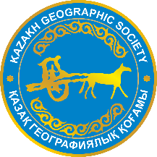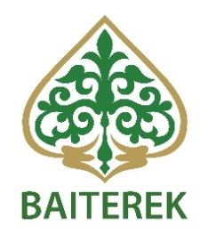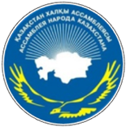
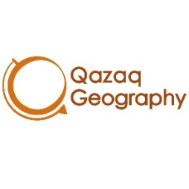
БАСПАСӨЗ ХАБАРЛАМАСЫ
ҚР Тәуелсіздігінің 25 жылдығына орай Қазақ Географиялық Қоғамы Антарктидаға «Тәуелсіздік полюсі» атты ғылыми-зерттеу экспедициясын жүргізеді

2016 жылдың 30 қарашасы Астана қ.
ҚазГео Төралқа Төрағасы Төлеген Тастанбековтың хабарлауы бойынша: «Желтоқсанның басында Қазақ Географиялық Қоғамы Қазақстан Республикасы Тәуелсіздігінің 25 жылдығына арнап Оңтүстік полюске қарай екінші қазақстандық экспедициясын ұйымдастырмақ». Оның айтуынша, ғылыми-зерттеу экспедицияның құрамына жас қазақстандық ғалымдар мен спортшылар кіреді.
«Антарктидаға қарай «Тәуелсіздік полюсі» экспедициясының басталу сәті 1 желтоқсанда Қазақстан Республикасының Тұңғыш Президенті күні өтеді. 16 желтоқсанда Еліміздің тәуелсіздік мерейтойын тойлаған күні, Антарктиданың ең жоғарғы нүктесі – Винсон шыңына (4892 м) Қазақстан Республикасының мемлекеттік туы тігіледі», -деп Тастанбеков белгілеп айтты. Винсон сілемі Оңтүстік полюстен 1 200 шақырым жерде орналасқан және ол «7 summits» альпинистік бағдарламасына кіреді. Экспедиция қатысушылары жердің Оңтүстік полюсіне дейін жету үшін екі жүз шақырымнан астам қашықтықты шаңғымен жүріп өту керек.
Оңтүстік полюске баратын экспедиция Қазақстан Халқы Ассамблеясының қамқорлығымен өткізілмек. Ғылыми-зерттеу экспедициясының ұйымдастырушысы ретінде «Қазақ Географиялық Қоғамы» (Қазгео) қоғамдық бірлестігі болып табылады. Жобаның бас Cеріктесі болып «Бәйтерек» Ұлттық Басқару Холдингі, Серіктестері – «Қазақстандық Ұлттық Географиялық Қоғамы» Республикалық Қоғамдық Бірлестігі (QazaqGeography), Назарабаев Университетi шықты.
Баспасөз конференцияда «Тәуелсіздік полюсі» экспедициясының негізгі құрамы жарияланды, оның қатарына Алматы қаласындағы QazaqGeography аймақтық өкілдігінің жетекшісі Мағжан Сағымбаев; альпинистер Ильяс Ғалымбеков пен Юрий Юшин; ғалымдар Әлия Ерназарова, Арман Баймұхамедов пен Дәулет Шәріпов кірді. Баспасөз конференциясы барысында еліміздің екі жетекші университеттері ғылыми қызметкерлерін Антарктидаға жіберіп отырғандықтан – әл-Фараби атындағы Қазақ ұлттық университеті мен Д.С. Асфендияров атындағы Қазақ ұлттық мединциналық университеттерімен ынтымақтастық жөнінде меморандумына қол қойылды. Экспедиция аясында олар экология, биология мен адам физиологиясы салаларында зерттеу жұмыстарын жүргізеді. Соның ішінде олар Антарктиданың экожүйесінде болатын органикалық пестицидтерді, төтенше жағдайға бейімделген микроағзалардың алуан түрлігін анықтауды және Антарктиданың төтенше ортасында ауа райының адам денсаулығы мен психологиялық сезіміне әсер беретін ықпалдарды табуды көздеп отыр. Экспедиция нәтижелері бойынша Қазақстан тарапынан Антарктидада автоматтандырылған ғылыми бекеттің құрылуы туралы ұсыныстың пайда болуы жаспарлануда.
«Тәуелсіздік полюсі» - Антарктидаға баратын екінші экспедиция. 2011 жылдың желтоқсанында ҚазГео Қ Кеңесінің Төрағасы Нұрлан Әбдуовтың жетекшілігімен Қазақстан Республикасы Тәуелсіздігінің 20 жылдығына арнап Антарктидаға ғылыми экспедиция ұйымдастырылған болатын. Соның арқасында, Қазақ Географиялық Қоғамы Қазақстанның беделді халықаралық арктикалық клубына кіруге септігін тигізген. Экспедицияның және мемлекеттік органдармен бірлесіп жұмыс істегеннің нәтижесінде 2014 жылдың қарашасында Қазақстанды 1959 жылғы Антарктика туралы келісімшартқа қосу туралы Президенттің Жарлығына қой қойылды.
Қазақ Географиялық Қоғамы Қазақстанда, сонымен қатар шет елдерде халықаралық экспедициялардың және әлеуметтік жобалардың, жаңа Гиннес рекордтарының пайда болуына үлестерін қосып, Оңтүстік және Солтүстік полюстерді бағындыруының, туризм мен белсенді өмір салтын дәріптеуінің арқасында кеңінен танымал болды.

***
Жобаның серіктестері мен ұйымдастырушылары: «Қазақ Географиялық Қоғамы» ҚБ, «Бәйтерек» Ұлттық Басқару Холдингі, Қазақстан Халқы Ассамблеясы «Қазақстандық Ұлттық Географиялық Қоғамы» РҚБ (QazaqGeography), Назарбаев Университеті,
әл-Фараби атындағы Қазақ ұлттық университеті, Д.С. Асфендияров атындағы Қазақ ұлттық мединциналық университеті
Әйгүл Әлиясова
қоғаммен байланыс жөніндегі менеджер
«Қазақ Географиялық Қоғамы»
email: aigul.aliyassova@kazgeo.kz
ұялы: +7 701 715 75 78
тел: +7 (727) 2 500 454, ішкі 50454

